**Информация по МКДОУ «ЦРР-д/с№5 «Теремок» г.Кизляра РД**

Во исполнение письма Минобрнауки РД от 25.08.2017г № 06-7400/09-08/17 «О предоставлении информации о безопасности дорожного движения», в целях эффективности работы в области профилактики детского дорожно-транспортного травматизма и принятия мер по обеспечению системного обучения правилам поведения на улицах и в образовательных учреждениях г.Кизляра:

1. В МКДОУ «ЦРР-д/с№5 «Теремок» функционируют 11 возрастных групп, в которых оформлены уголки по ПДД для детей, в которых имеются наглядно- дидактические пособия, игры, поделки, накопительный материал для педагога, планы по БДД, соответствующие возрасту каждой группы.

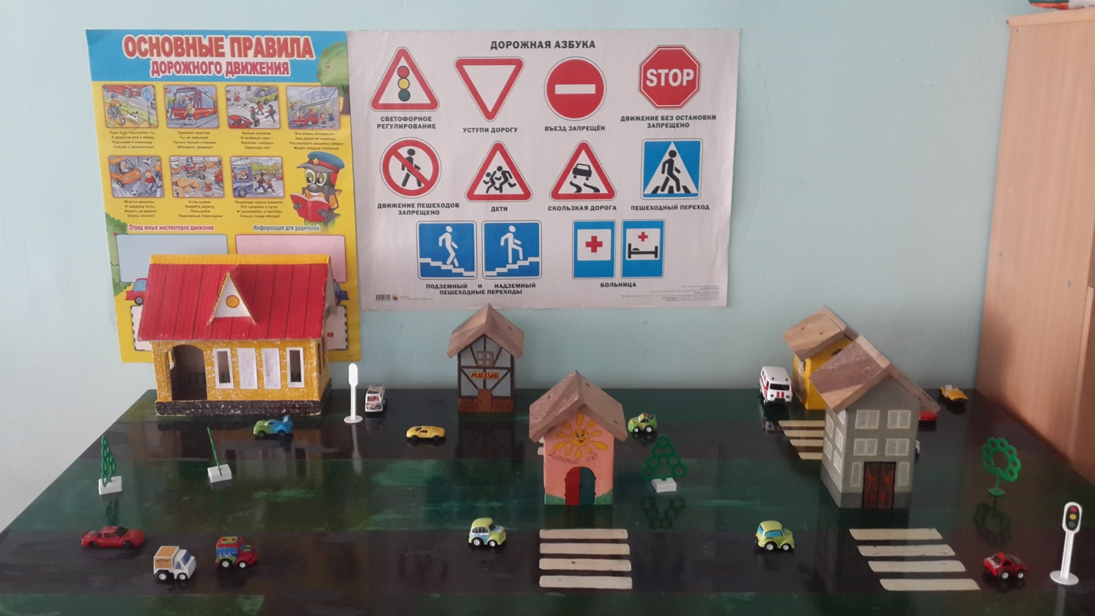

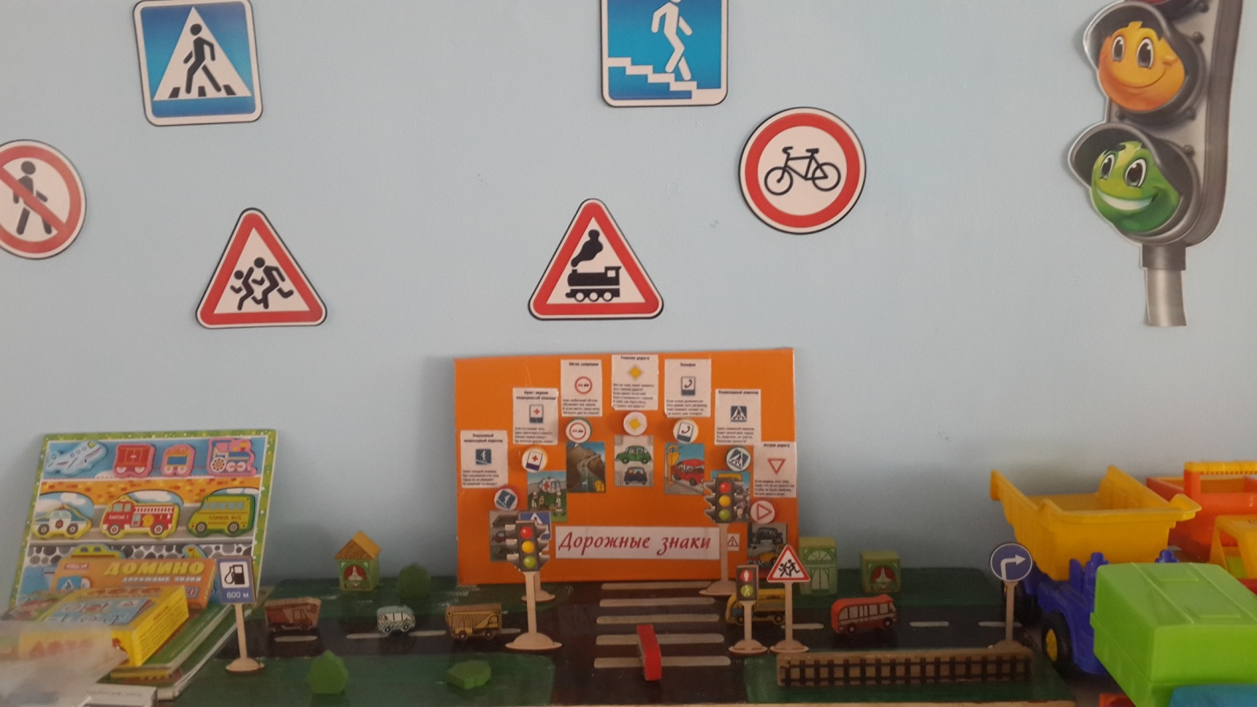

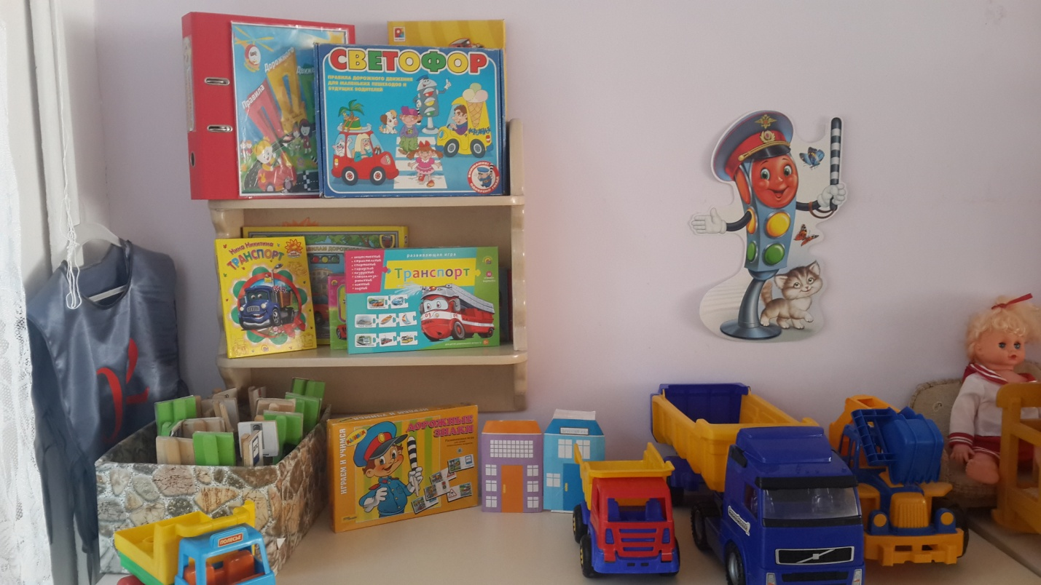

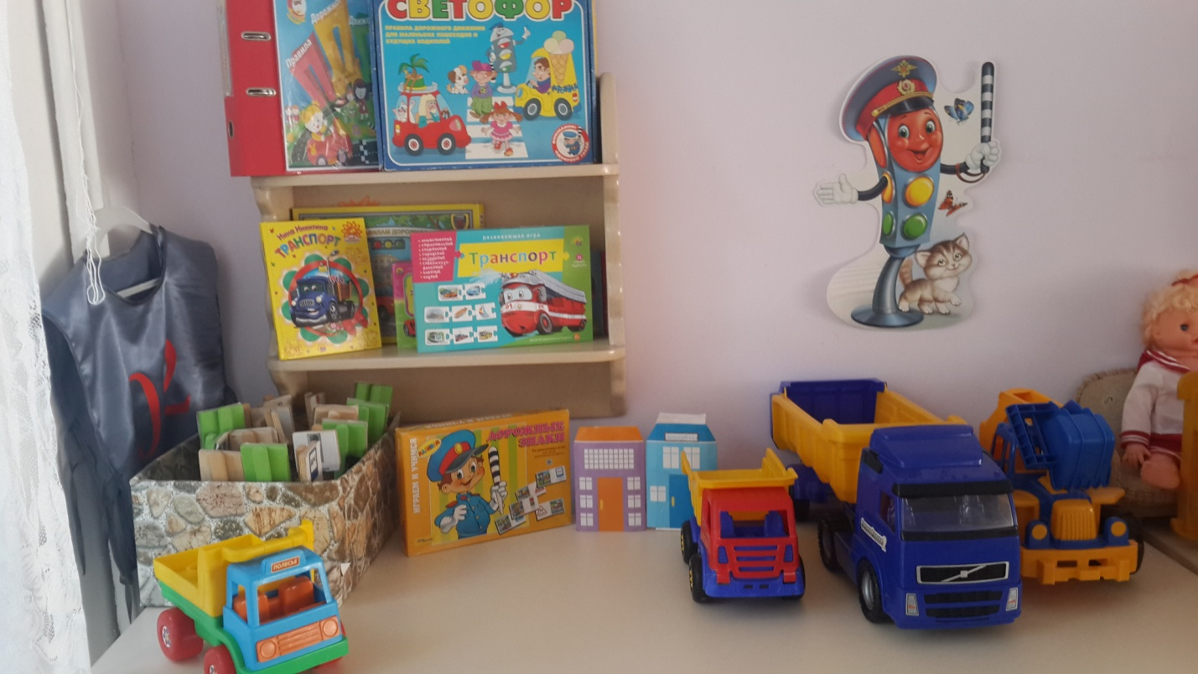

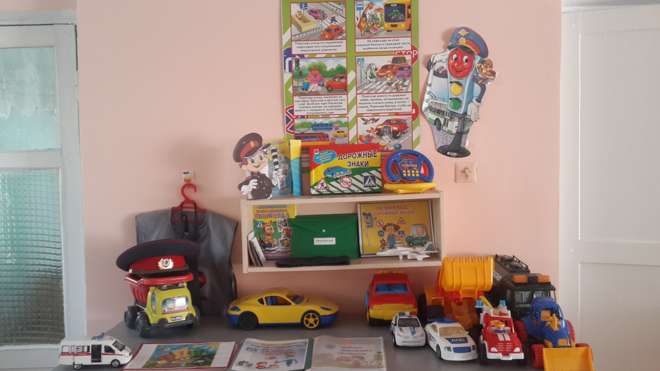

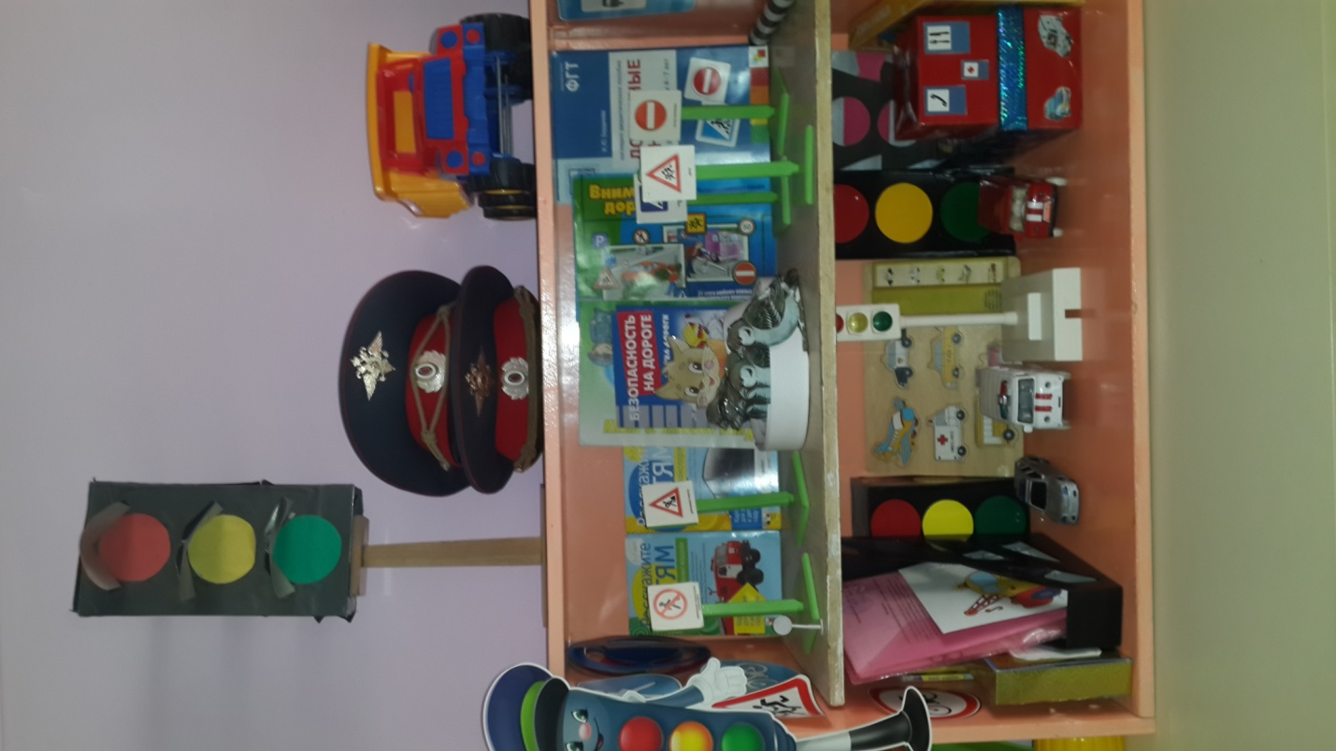

2.В МКДОУ имеется методический кабинет, в котором также имеется материал для использования в работе с детьми в области профилактики детского дорожно-транспортного травматизма;

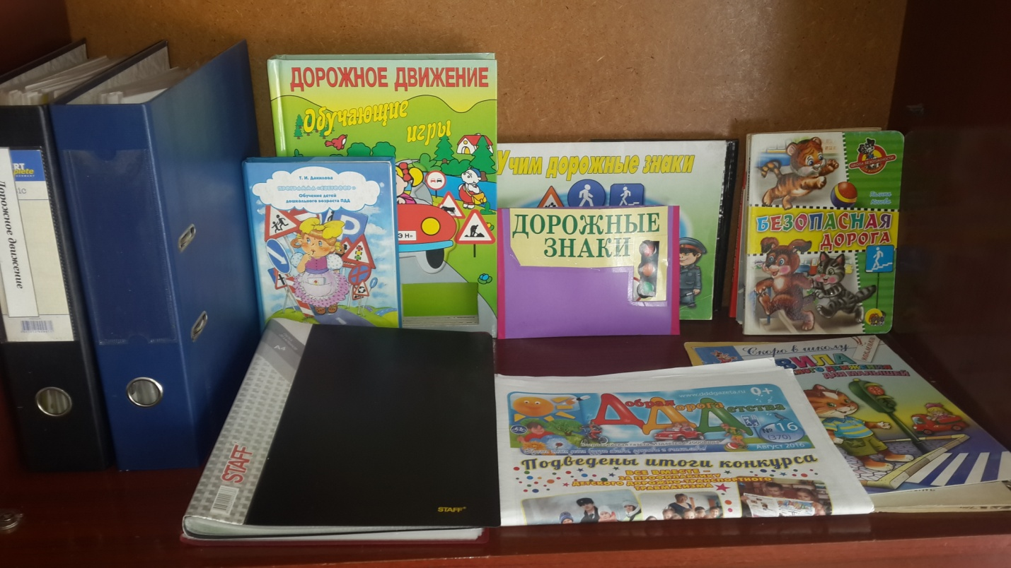

3.Размеченная автоплощадка(одна) для занятий и подвижных игр с воспитанниками;

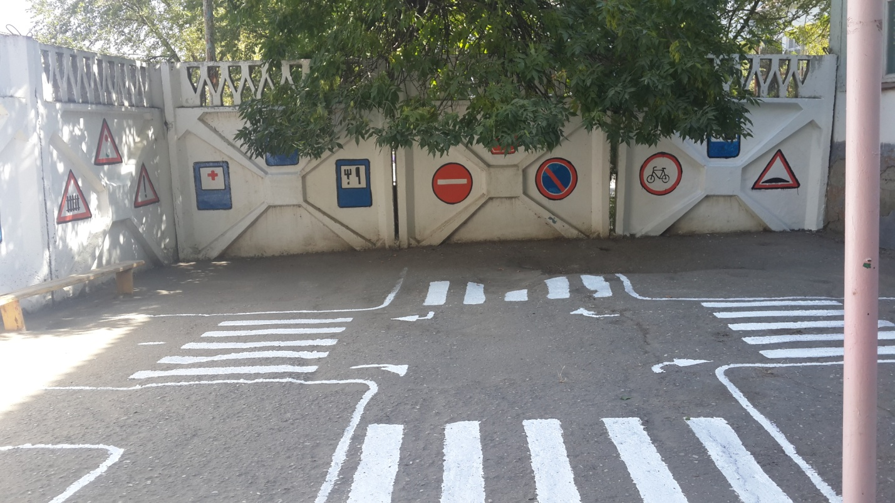

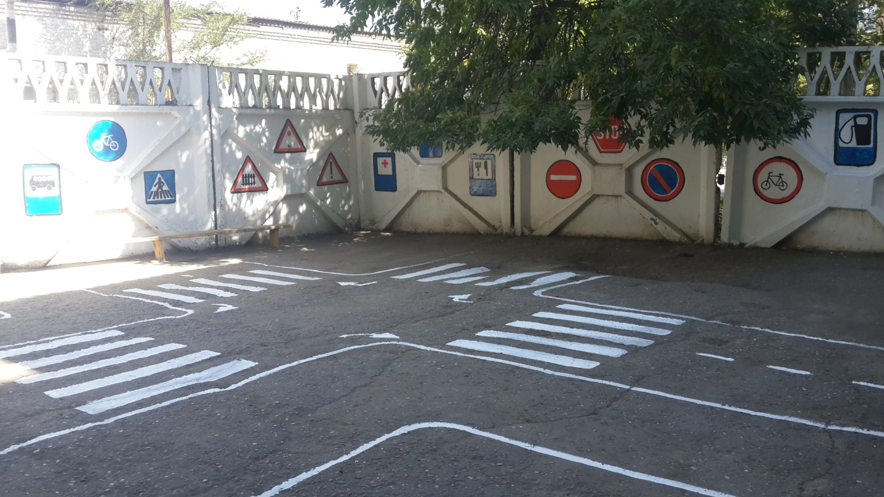

4.Паспорт по БДД, согласованный с ГИБДД(один);

5.Схема безопасного маршрута(одна);

6.Используется программа по БДД «Светофор» автор Т.И.Данилова